GV: TRẦN NGUYÊN BẢO TRÂN
Khoa Công nghệ Điện – Điện tử
Bài giảng Kỹ thuật số
Bài: MẠCH ĐẾM LÊN NHỊ PHÂN KHÔNG ĐỒNG BỘ

Ôn tập bài học trước:
1. Em hãy cho biết Flip Flop có mấy loại? Tên các loại?
2. Em hãy trình bày bảng trạng thái hoạt động của JK Flip Flop (JK-FF) và T Flip Flop (T-FF). Em có nhận xét gì về 2 loại Flip Flop (FF) này?

- Khái niệm mạch đếm không đồng bộ:
Mạch đếm không đồng bộ là mạch đếm sử dụng các T-FF (hoặc JK-FF giữ chức năng của T-FF) được ghép nối tiếp với nhau (các ngõ ra của FF trước được nối tới ngõ vào xung điều khiển Clock (CK) của Flip Flop sau) và hoạt động theo mã nhị phân.
Trong mạch đếm không đồng bộ (còn gọi là mạch đếm nối tiếp), các ngõ ra của mạch đếm thay đổi trạng thái không đồng thời với tín hiệu điều khiển CK.
* Phân loại:
+ Mạch đếm lên
+ Mạch đếm xuống
+ Mạch đếm lên / xuống
+ Mạch đếm modulo M.

- Mạch đếm lên nhị phân không đồng bộ:
Mạch đếm lên nhị phân không đồng bộ là mạch đếm có nội dung tăng dần theo cách đếm nhị phân.
Trong mạch sử dụng các T-FF với ngõ vào T luôn giữ ở mức logic 1 và ngõ ra Q hoặc $\overline{Q}$ của T-FF đứng trước nối với ngõ vào CK của T-FF đứng sau.

- Mạch sử dụng T-Flip Flop có tín hiệu CK tác động cạnh xuống:
* Sơ đồ mạch nguyên lý
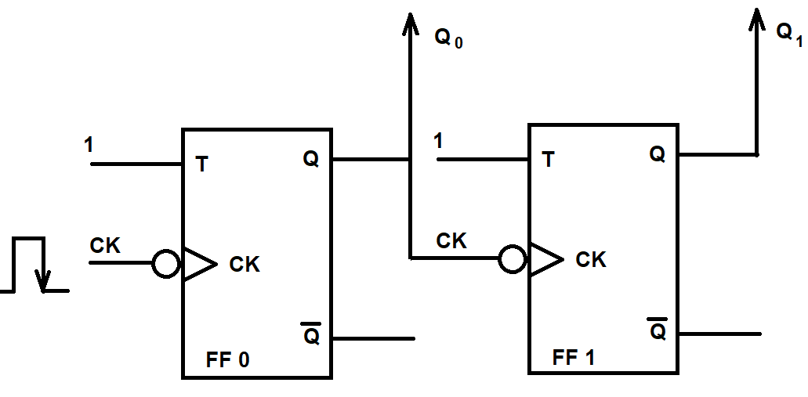
Hình 1

Trong mạch trên sử dụng các T-FF ghép nối với nhau theo quy luật: ${CK}_{i+1}=Q_{i}$.
Số lượng T-FF là 2 số trạng thái đếm là 2² = 4 (đếm 0, 1, 2, 3)

* Giản đồ thời gian:
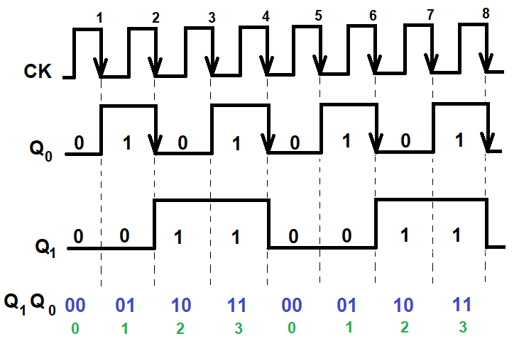
Hình 2

* Bảng trạng thái hoạt động của mạch:

Xung vào | Trạng thái hiện tại |  | Trạng thái kế tiếp
CK | Q₁ | Q₀ | Q₁ | Q₀
1 | 0 | 0 | 0 | 1
2 | 0 | 1 | 1 | 0
3 | 1 | 0 | 1 | 1
4 | 1 | 1 | 0 | 0

Bảng 1

- Mạch sử dụng T-Flip Flop có tín hiệu CK tác động cạnh lên:
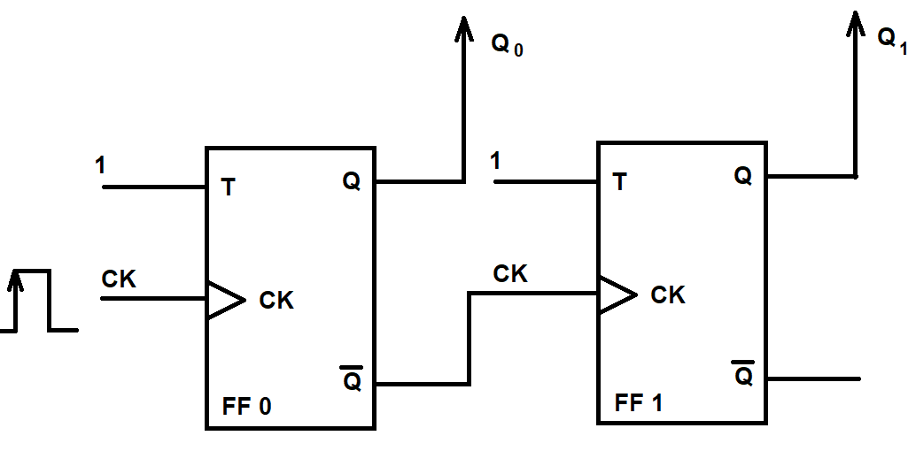
Hình 3
Trong mạch trên sử dụng các T-FF ghép nối với nhau theo quy luật: ${CK}_{i+1}=\overline{Q_{i}}$
Số lượng T-FF là 2 số trạng thái đếm là 2² = 4 (đếm 0, 1, 2, 3)

* Giản đồ thời gian:
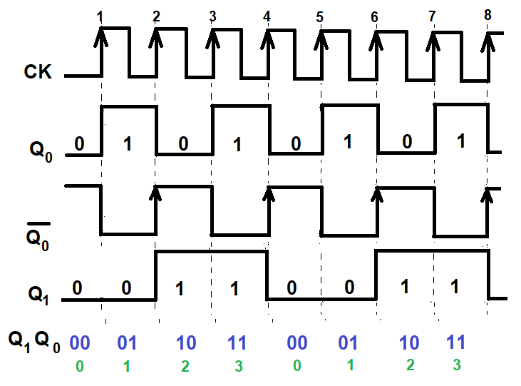
Hình 4

* Bảng trạng thái hoạt động của mạch:
Xung vào | Trạng thái hiện tại |  | Trạng thái kế tiếp
CK | Q₁ | Q₀ | Q₁ | Q₀
1 | 0 | 0 | 0 | 1
2 | 0 | 1 | 1 | 0
3 | 1 | 0 | 1 | 1
4 | 1 | 1 | 0 | 0
Bảng 2

Bài tập:
1. Cho mạch đếm sau:
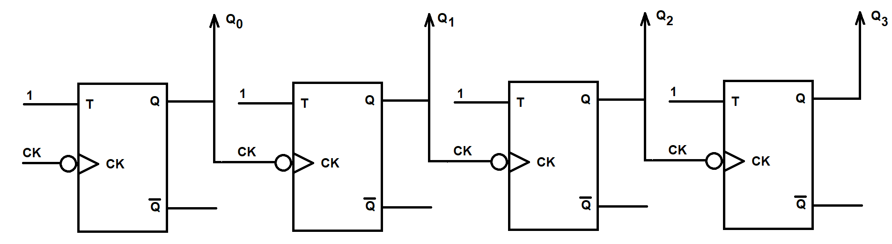
Hãy cho biết đây là mạch đếm gì? Số trạng thái đếm của mạch?

2. Thiết kế mạch đếm lên nhị phân 8 trạng thái (đếm 0, 1, 2, 3, 4, 5, 6, 7) sử dụng T-FF có tín hiệu CK tác động cạnh lên.

